ТОО ”Колледж Хекслет”
Лабораторная работа №8
Миграции и начальное заполнение базы данных
Выполнено студентом:
Дубинин Кирилл
Практическое задание
Раздел RO4_3. Миграции и начальное заполнение базы данных.
Цель: Научиться создавать и применять миграции Prisma, контролировать историю изменений схемы и воспроизводимо заполнять development database начальными данными.
Условие: RO4_3/lesson8/ЛР-8.pdf
Требования задания
• Поле description добавлено в Product через отдельную миграцию.
• Миграция хранится в prisma/migrations.
• Содержимое migration.sql изучено и соответствует изменению модели.
• prisma migrate status не показывает неприменённых миграций.
• После изменения схемы выполнен prisma generate.
• Product API работает с полем description.
• prisma.config.ts содержит команду seed.
• Файл prisma/seed.js создаёт стартовые категории и товары.
• Повторный seed не создаёт неконтролируемые дубликаты.
• Данные проверены через Prisma Studio.
• Самостоятельная миграция Category.slug выполнена отдельно.
Ход выполнения
Отдельная миграция добавляет nullable Product.description и сохраняет существующие строки. Самостоятельная миграция добавляет Category.slug с уникальным индексом. Seed использует upsert категорий и проверяет наличие товаров до create. Повторный запуск не создаёт дублей. migrate dev разрабатывает миграции, migrate deploy применяет сохранённые, generate обновляет клиент, seed добавляет данные.
Проект: RO4_3/lesson8
Запуск: npm install; npm start. Для PostgreSQL параметры подключения задаются в .env по образцу .env.example. Порядок применения SQL и миграций приведён в README.md проекта.
prisma.config.ts
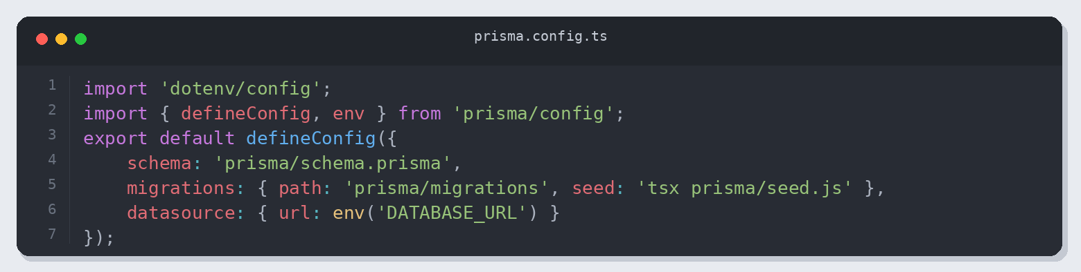
Листинг 1. prisma.config.ts
prisma/migrations/20261104000200_add_product_description/migration.sql
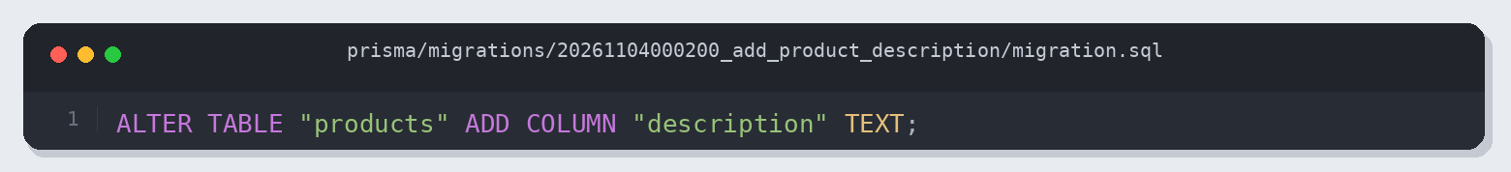
Листинг 2. prisma/migrations/20261104000200_add_product_description/migration.sql
prisma/migrations/20261104000300_add_category_slug/migration.sql
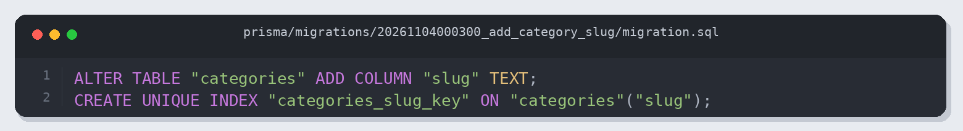
Листинг 3. prisma/migrations/20261104000300_add_category_slug/migration.sql
prisma/seed.js
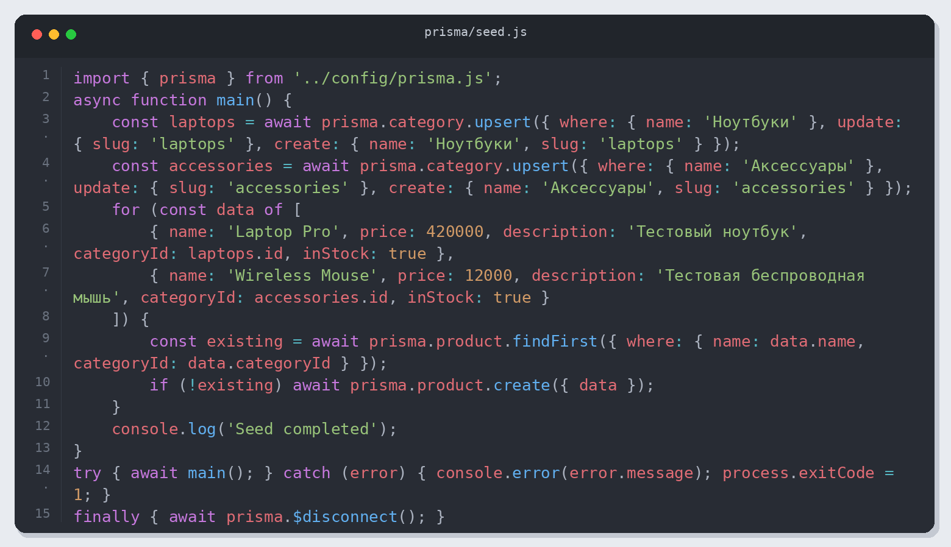
Листинг 4. prisma/seed.js
Проверка результата
Проверено: 05.11.2026 13:38 (Алматы). Node.js v26.12.1.
Приведены фактические результаты проверки. Полный журнал: verification.json.
• Реальный PostgreSQL
• HTTP endpoints
• CRUD сохраняется в PostgreSQL
• UNIQUE и FOREIGN KEY; категории перенесены без потери товаров
• Связи 1:1, 1:N, M:N; CHECK(quantity > 0); составной ключ
• include/select, relation filter some, историческая сумма заказа
• Миграции description/slug применены; повторный seed без дублей
• Prisma Studio открыт в Chromium; таблица products содержит Keyboard
HTTP-запросы
GET /api/products → 200
GET /api/products/1 → 200
GET /api/products/999999 → 404
GET /api/products/abc → 400
GET /api/products?category=Accessories&inStock=true&minPrice=10000&maxPrice=50000 → 200
GET /api/products?minPrice=abc → 400
GET /api/products?inStock=maybe → 400
GET /api/products?minPrice=500&maxPrice=100 → 400
POST /api/products → 403
POST /api/products → 400
POST /api/products → 201
PATCH /api/products/6 → 200
DELETE /api/products/6 → 200
GET /api/products/6 → 404
POST /api/products → 409
GET /api/orders/1 → 200
GET /api/orders?productId=1 → 200
GET /api/orders/999999 → 404
POST /api/products → 201
DELETE /api/products/8 → 200
GET /api/unknown → 404
Примеры ответов
POST /api/products → 201
{
"id": 6,
"name": "Test SSD",
"price": 65000,
"description": null,
"categoryId": 1,
"inStock": true
}
PATCH /api/products/6 → 200
{
"id": 6,
"name": "Test SSD",
"price": 42000,
"description": null,
"categoryId": 1,
"inStock": false
}
DELETE /api/products/6 → 200
{
"id": 6,
"name": "Test SSD",
"price": 42000,
"description": null,
"categoryId": 1,
"inStock": false
}
Проверка данных в Prisma Studio
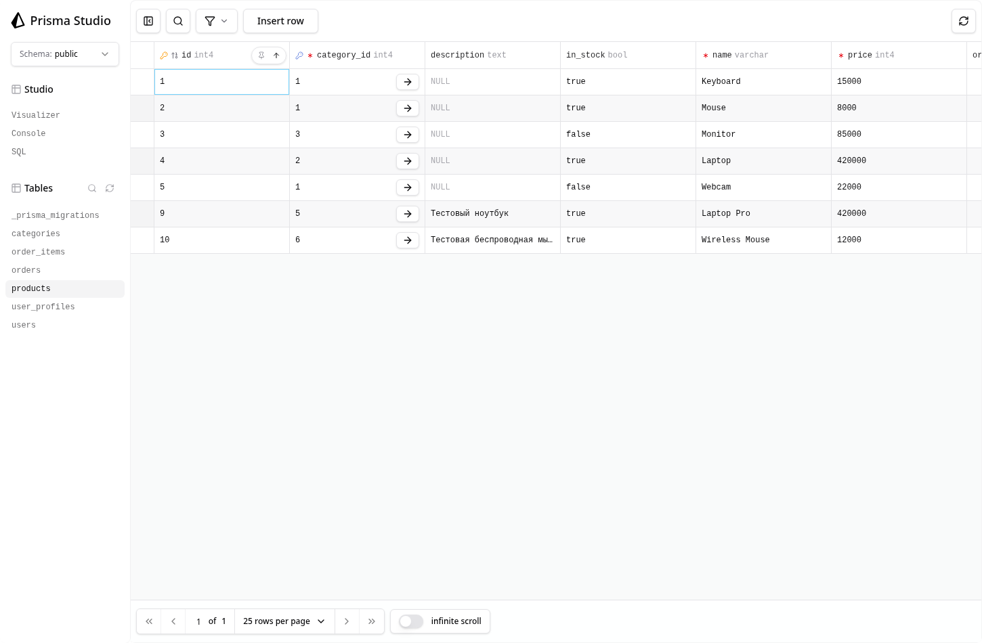
Prisma Studio: таблицы и данные проверенной учебной базы.
Результат
Проверены обязательные операции и указанные ошибочные сценарии; результаты сохранены вместе с исходным кодом.

